Міністерство освіти і науки України
Національний технічний університет України „Київський політехнічний інститут імені Ігоря Сікорського”
Факультет інформатики та обчислювальної техніки

Кафедра автоматизованих систем обробки
інформації і управління

Спеціальність 6.050103
„ Програмна інженерія ”

ЗВІТ

з переддипломної практики
на тему :

„ WEB-застосування проведення тематичних дискусій та on-line опитувань”

Місце проходження практики: ФОП Баня Андрій Вікторович

Виконав студент
(шифр, прізвище, ім’я, по батькові )
ІП-5203 Ващенко Юрій Олександрович

Керівник практики від підприємства
(шифр, прізвище, ім’я, по батькові )
Баня Андрій Вікторович
(шифр, прізвище, ім’я, по батькові )
Керівник практики від університету

(шифр, прізвище, ім’я, по батькові )
доцент Крамар Юлія Михайлівна
Керівник дипломного проекту

Дата захисту __________________ Оцінка „_________________”

Київ 2019
Зміст
- АНАЛІЗ ВИМОГ ДО ПРОГРАМНОГО ЗАБЕЗПЕЧЕННЯ
  - Загальні положення
  - Змістовний опис та аналіз предметної області
  - Аналіз успішних ІТ-проектів
  - Аналіз вимог до програмного забезпечення
2. МОДЕЛЮВАННЯ ТА КОНСТРУЮВАННЯ ПРОГРАМНОГО ЗАБЕЗПЕЧЕННЯ
2.1 Моделювання та аналіз програмного забезпечення
2.2 Вхідні дані
2.3 Вихідні дані
2.4 Опис структури бази даних

АНАЛІЗ ВИМОГ ДО ПРОГРАМНОГО ЗАБЕЗПЕЧЕННЯ

Загальні положення

Завданням роботи є створення ВЕБ-застосунку для дискусії між користувачами, а також проведенням опитувань.
Мета розробки – систематизування теоретичних знань отриманих впродовж учбового процесу для створення сервісу з можливістю комунікації on-line.
Призначення розробки - використання проекту для надання можливості проведення тематичних обговорень on-line в текстовому вигляді та зручному відображенню повідомлень згідно їх рейтингу.
Задачі:
- авторизація користувачів в системі;
- створення поділу на спільноти, обмежених деякою темою обговорень або ідеологією;
- створення та перегляд постів;
- створення та перегляд опитувань;
- коментування постів та перегляд релевантних коментарів до них;
Цілі:
- надати користувачеві можливість здійснити авторизацію, ввести необхідні дані про себе;
- надати можливість приєднатись користувачеві до цікавих йому спільнот;
- можливість користувача створювати пости до спільноти;
- зробити можливість коментувати та переглядати коментарі інших в зручному вигляді ;
- зробити можливість голосувати в опитуванні та переглядати голоси інших;

Змістовний опис і аналіз предметної області
В всесвітній мережі існує безліч сайтів та сервісів, що мають різні функції та цілі, однією з таких цілей є комунікація між людьми. Для того, щоб кожен міг в зручному форматі обмінятись думками з іншими створена велика кількість форумів, чатів, систем ведення блогу. Кожна з цих систем має свою модель яка зручна для якогось із аспектів комунікації. Також сайти можуть мати свою тематику, та додаткові можливості. Були створені різні моделі обміну інформацією, деякі сервіси комбінують їх, це, наприклад, соціальні мережі, інші залишаються в рамках своєї. Виділяють такі моделі комунікації в інтернеті:
- Чати – слугують для швидкого обміну інформацією, максимально близького до людського спілкування, проте не є зручною, коли необхідно систематизувати інформацію та відображати користувачеві те, що його може цікавити.
- Форуми – досить зріла модель обміну інформацією, зазвичай зв’язані з якоюсь професійною чи соціальною тематикою, розділяються свою предметну область на категорії – розділи сайту, в яких розміщуються пости – інформаційне повідомлення достатнє за обсягом та коментарі до них, що відображають ставлення або думки користувача до посту.
- Новинні сайти – сайти, що містять ті ж пости, проте автором може бути обмежене коло людей та стосуються актуальних подій.
- Блоги – сайти, що містять пости окремих людей, орієнтовані на поширення цінної інформації людиною, чи групою людей.
- Сайти-форуми з саморегуляцією – вид сайтів, в яких яскраво виражена система оцінювання внесених даних іншими користувачами з метою отримання більш цікавого спостерігачу змісту.
Звісно, ці моделі обміну інформацією мають як відмінні так і спільні риси. В даному проекті буде створено сайт-форум з саморегуляцією – сайт, що містить пости, коментарі та оцінювання іншими користувачами контенту. Основними елементами цього сайту будуть:
- Спільноти – групи людей зі спільними ідеями, зацікавленнями.
- Пости – змістовне інформаційне повідомлення, що робить користувач та розміщує його в спільності.
- Коментарі до постів – інформаційні повідомлення користувачів сайту до постів, що змістовно мають відношення до посту.
- Оцінки, або ж «лайки», «дизлайки» - оцінки інших користувачів до посту або коментаря, що збільшує або зменшує результуючий рейтинг на одиницю.

Аналіз успішних IT-проектів
Серед сервісів зі схожими властивостями можна виділити такі сервіси як Reddit, Habrahabr, Dou.ua – їх досить багато, оскільки такий формат є зручним для комунікації, коли необхідно дати можливість спілкуватись та мати корисний контент, що зручний читачам. Проте між ними є досить великі відмінності, вони можуть мати додаткові специфічні можливості, користі для загальної тематики сайту, різний користувацький інтерфейс.
Reddit – відомий сайт, що містить загальну тематику, в ньому є розділення на сабреддіти (тематики), в яких можливо створювати пости, коментувати їх, оцінювати як пости так і коментарі. Відображує найкращі відповіді в пріоритеті. Має досить старий традиційний дизайн. В порівнянні з даним проектом Reddit має старий дизайн, не має функціонал швидкого опитування.
Habrahabr – сайт, що має загальну професійну тематику – IT. Містить багато цікавих та професійних статей, головною особливістю є те, що має строгу систему, завдяки якій на ньому коментує та створює пости відносно невелика кількість користувачів, але при цьому дані що публікуються загалом мають більшу інформаційну цінність. Має також рейтингову систему коментарів та постів, хаби (тематики), блоги компаній. На відміну від даного проекту Habrahabr має обмежену тематику та рейтинг, що розповсюджується на весь сайт, замість одної спільноти.
Dou.ua – сайт-форум для розробників з України, має менш строгу систему, серед тематики як ІТ-технології, так і працевлаштування в ІТ, має додаткові розділи пов’язані з цим а також містить рейтинг компаній, виділяє найбільш оцінені коментарі. В порівнянні з Dou.ua, даний проект не має спеціалізації на темі та не має специфічного функціоналу – весь контент створюється в рамках моделі спільнот.

Аналіз вимог до програмного забезпечення
Програмний продукт, що задовольняє вимогам повинен бути написаний на мові та платформі, що дає можливості для створення ВЕБ-серверу, підключення до бази данних в якості мови серверу. На Javascript, або мові, що може транспілюватись в нього, наприклад Typescript, для створення браузерної частини застосунку, та реляційної бази даних з одним із діалектів SQL, до якої є драйвер від серверної платформи. Система повинна відповідати сучасним стандартам створення ВЕБ-застосунків, тому має бути використана актуальна платформа зі всіма необхідними властивостями, в ролі такої можна взяти ASP.NET Core, вона є гарним вибором також тому, що дає можливість запускати сервер як на ОС Windows, так і на Linux. Також програмне забезпечення повинне мати можливість зберігати дані про виконання, та проводити зневаження. Вищезазначені технології це дозволяють.
.

Моделювання та конструювання програмного забезпечення

Моделювання та аналіз програмного забезпечення
Розроблена система виконується під операційними системами на базі ядра Linux. Використання під операційними системами Windows та macOS можливе, але не було протестовано.
Використовується мова програмування F# на платформі .NET Core та фреймворку Giraffe в якості серверної частини. Typescript разом з бібліотекою React для браузерної частини. PostgreSQL в якості технології реляційної БД. ВЕБ-сервер працює за принципами SPA: сервер отримує надходження запиту, якщо це запит на сторінку повертає компільований Frontend-додаток, якщо запит на API – виконує необхідну обробку даних та повертає результат у вигляді JSON. Серверна частина складається з моделі, модулю роботи з базою даних, модулем логіки за стосунку та модулем будування pipeline-ів обробки запиту, засоби програмування на F# дає можливість лаконічно робити Dependency injection, побудову rout-ів, робити обробку даних.
Клієнтська частина складається з точки входу – яка в залежності від шляху запиту відображає потрібний компонент, компонентів - основних інтерфейсних блоків програми та міні-компонентів, що дозволяють повторне використання та використовуються в різних блоках, вони з себе представляють окремі елементи інтерфейсу. Окремо виділена логіка роботи за API – загальні абстракції роботи з сервером. Загальна структура ВЕБ-додатку представлена на Рис 2.1
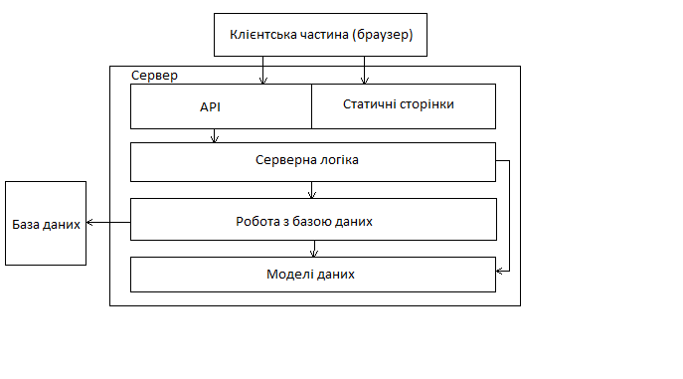
Рисунок 2.1 – Загальна структура ВЕБ-додатку
Натомість логіка серверної частина додатку детальніше відображена на Рисунку 2.2
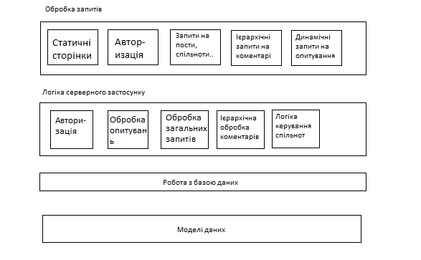
Рисунок 2.2 – Структура серверної логіки

Наведемо деякі функціональні вимоги до програмного забезпечення:
Таблиця 1.1 – Опис функціональної вимоги REQ001
Номер | REQ001
Назва | Доступність інформації для перегляду
Опис | Система надає можливість користувачу бачити пости навіть якщо він не зареєстрований

Таблиця 1.2 – Опис функціональної вимоги REQ002
Номер | REQ002
Назва | Створення спільнот
Опис | Система надає можливість зареєстрованому користувачу створювати спільноти.

Таблиця 1.3 – Опис функціональної вимоги REQ003
Номер | REQ003
Назва | Створення постів та опитувань
Опис | Система надає можливість зареєстрованому користувачу створювати пости та додавати в них опитування в разі необхідності.

Таблиця 1.4 – Опис функціональної вимоги REQ004
Номер | REQ004
Назва | Коментування та оцінювання постів та коментарів
Опис | Система надає можливість користувачу коментувати пости та оцінювати пости та коментарі.

Таблиця 1.5 – Опис функціональної вимоги REQ005
Номер | REQ005
Назва | Голосування в постах
Опис | Система надає можливість користувачу голосувати в постах та переглядати результат голосування.

Таблиця 1.6 – Опис функціональної вимоги REQ006
Номер | REQ006
Назва | Перегляд найкращих коментарів до посту.
Опис | Система відображає до кожного посту коментарі, що мають найвищу оцінку, виділяє їх окремо.

Вхідні дані
Вхідними даними даного застосунку є:
- Базові дані користувачів, спільнот
- Пости, коментарі користувачів в текстовій формі
- Результати оцінювання постів, коментарів користувачами
- Опитування, відповіді на опитування

Вихідні дані
Вихідними даними даного застосунку являються 2 типи інформації:
- Дані про користувачів, спільнот, та їх статистикою діяльності
- Пости, що відображені в хронологічному порядку, або в порядку їх рейтингу
- Коментарі, що відображені в порядку їх рейтингу, виділені найкращі коментарі.

Опис структури бази даних
База даних є реляційною, тому її модель повинна бути нормалізованою хоча б до 3 нормальної форми. Виходячи з потреб додатку можна виділити такі структурні частини бази даних:
- Дані користувачів, авторизації
- Дані спільнот
- Дані постів та коментарів
- Дані опитувань
- Рейтинги користувачів та їх права відносно спільнот.
Виходячи з цього можна розробити базові реляційні моделі бази даних, що будуть наведені в таблиці 1.7.
Назва | Опис
User | Дані про користувача
Community | Дані про спільноти
UserInCommunity | Дані про входження користувача в спільноту
Post | Пост
PostVote | Голоси за пост
Tag | Тег посту, або ж ключове слово
PostTag | Відношення тегу до посту
Comment | Коментар
CommentVote | Голос до коментаря
Poll | Голосування
PollResult | Результат голосування
Наведемо діаграму варіантів використання для суб’єкту посту на Рисунку 2.3

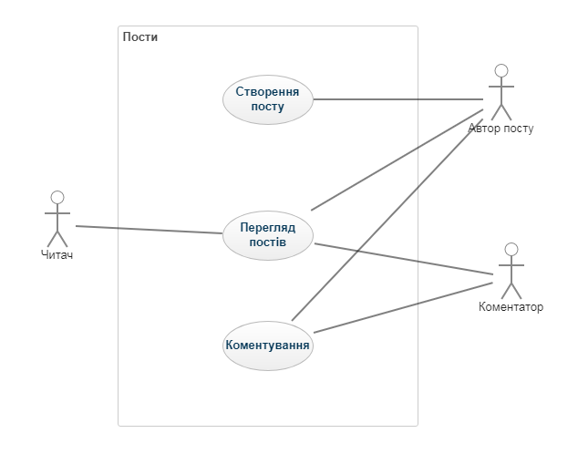
Рисунок 2.3 – Діаграма використання посту
Також представимо аналогічну діаграму для моделі спільнот на Рисунку 2.4
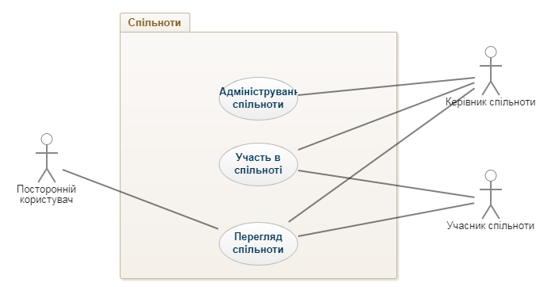
Рисунок 2.4 – Модель спільнот

